Байкал уникален и неповторим. Здесь рядом соседствуют тайга и полупустыня, тундра и каменная степь. И все это, деревья и цветы, животные и птицы, мир солнца и глубины – все это охраняет живую воду Байкала.

**Интересные факты об озере Байкал:**

1. Байкал является старейшим озером в мире, его возраст оценивается примерно в 25 миллионов лет.
2. Байкал — самое глубокое озеро в мире, его глубина составляет 1 642 метра.
3. Байкал считается самым большим пресным резервуаром. В нём около 90% запасов пресной воды России и 19% мировых запасов.
4. По объему Байкал больше, чем Азовское море. Чтобы наполнить Байкал, потребуется 92 Азовских моря. Объем воды озера составляет 23 615 км³.
5. Вода в Байкале очень чистая и прозрачная. Над этим заданием трудятся мелкие планктонные ракообразные эпишура, которые пропускают через себя воду и служат своего рода фильтром для Байкала.
6. Кристально чистые воды Байкала позволяют туристам разглядеть жизнь в глубинах озера на 40 метров.
7. На Байкале 27 островов, самый большой — остров Ольхон. Его площадь составляет 730 км².
8. В озеро впадает 336 рек и ручьёв, а вытекает только одна — Ангара, крупнейший приток Енисея.

**Сохраним Байкал!**

⃣ Берегите воду. Вода в Байкале - одна из самых чистых на планете, но это не значит, что мы можем ее загрязнять. Избегайте использования химических средств, которые могут попасть в воду, и всегда убирайте за собой.  
⃣ Соблюдайте правила посещения природных зон. Всегда следуйте указателям и маршрутам, не нарушайте границ природоохранной территории.  
⃣ Не оставляйте мусор. Всегда убирайте за собой. Если вы видите мусор, подберите его, даже если он не ваш. Это поможет сохранить природу Байкала чистой.

⃣ Уважайте дикую природу. Не трогайте и не пугайте животных и растения. Они - часть уникальной экосистемы Байкала.  
⃣ Поддерживайте местные сообщества. Покупайте товары и услуги у местных жителей. Это поможет поддержать их экономику и создаст стимулы для сохранения природы Байкала.  
  
🌲🌳 Помните, что каждый из нас может внести свой вклад в сохранение Байкала. Давайте беречь эту уникальную природу вместе!

***М. Митюков***

***«Беречь Байкал – святое дело!»***

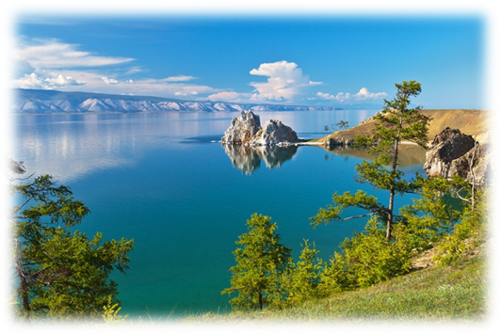Не обижайте, люди, море!  
Байкал ведь тоже хочет жить:  
Играть с волной, и с ветром споря  
И людям преданно служить!  
Беречь Байкал – святое дело:   
Его судьба у нас в руках!   
Сама природа нам велела,  
Чтоб жил Байкал родной в веках!

Муниципальное бюджетное дошкольное образовательное учреждение детский сад № 87 «Улыбка» комбинированного вида

***Памятка***

***Сохраним Байкал вместе!***

